刑事警察科學生輔導紀錄表(108學年第1學期)
輔導日期 | 108/11/27 | 輔導對象 | 38期10教授班24-36號
內容紀錄(摘要及相片)
本日於日新樓教師休息室召集38期輔導學生，由輔導老師準備飲料點心，邀請本組學生聚會，介紹科務概況，向同學表達校長及科主任對刑事科學生的期勉與關懷。同學有關生活及學習問題，在科輔導權責內均懇切回應，勉勵同學對於特考科目應提早準備，保握上課專心，不懂要多問。
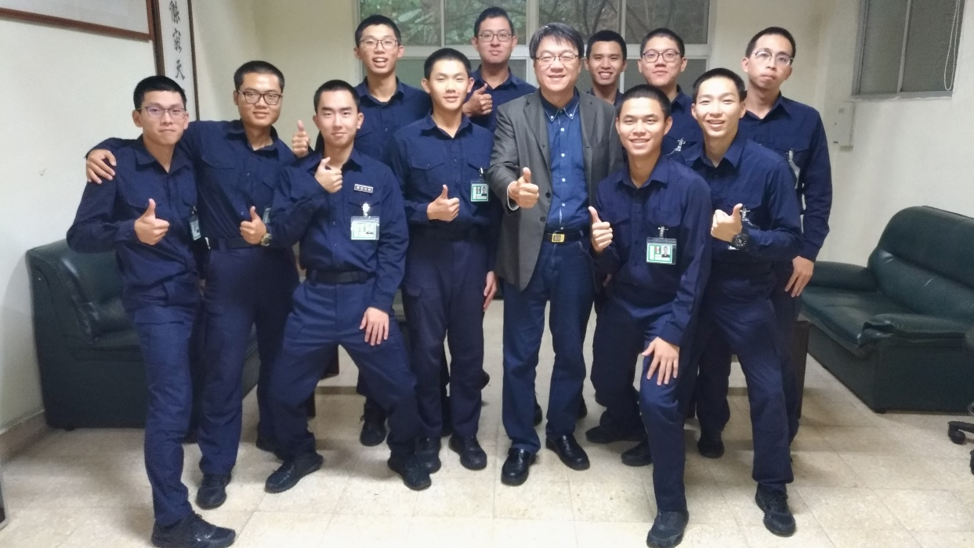

輔導老師：林佳璋

